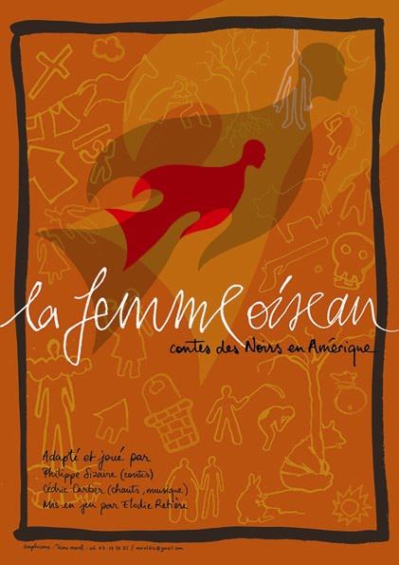

La Femme Oiseau

contes des esclaves en Amérique
et ateliers pédagogiques en école/collège/lycée

Intervenant :

Philippe Sizaire
Conteur professionnel, directeur artistique de la compagnie aiMe les mots dits (Nantes, Toulouse)
Maître de conférences en disponibilité de l’Université de Tours (histoire et culture noire-américaine)
Parolier (Serge Reggiani), Journaliste littéraire, ancien assistant d’édition chez Actes Sud.

Ce projet, initié à Nantes en 2003, a reçu l’agrément de l’Inspection Académique Pays de Loire.

Contact :
Philippe Sizaire / 06 76 31 65 44 / contact@philippesizaire.com
Site : www.philippesizaire.com

I. Le spectacle :

Philippe Sizaire (contes, chant, ateliers), Cédric Cartier (guitare, cymbalum, cruche, chant et jeu)
mise en jeu : Élodie Retière.

Durée spectacle : de 40 minutes à 1h selon les âges.

Ce spectacle en musique (conte + guitare, percussions, cymbalum) a été conçu par Philippe Sizaire (ancien maître de conférences en culture afro-américaine à l’Université de Tours, et conteur professionnel depuis 2002) à partir du répertoire de contes afro-américains issu de la période esclavagiste aux États-Unis.

Il s’agit pour nous à la fois de divertir (c’était déjà l’une des fonctions de ces contes pleins d’humour pour ceux qui les disaient sur la plantation : l’échappée mentale) et d’entraîner l’air de rien l’auditoire vers une réflexion sur un certain nombre de thèmes : l’histoire de l’esclavage, ses racines, l’organisation sociale sur la plantation, la notion de différence, les processus de résistance et de libération (par le langage, la ruse, le biais), le rapport à l’Histoire et à sa propre histoire, etc.

Inspiré des contes des esclaves en Amérique, traduits et adaptés par Philippe Sizaire, La femme Oiseau prouve si besoin était que l’humour est l’une des meilleures armes de résistance à l’oppression.

Unis par une grande complicité scénique, proches de leur public, les deux artistes passent de l’intime au démonstratif, de la parole rythmée ou du chant au langage corporel, de l’exagération clownesque à des histoires plus profondes qui rappellent ce qu’affirmait Armand Gatti : « ceux qu’on enchaîne par le bas se libèrent par le haut ».

« Un spectacle atypique, ludique et profond, qui touche les spectateurs par sa sensibilité et son rythme. »
Ouest France, juillet 2005.

Créé en octobre 2004 dans le cadre d’un partenariat avec la Direction Générale Culturelle de la Ville de Nantes, La Femme Oiseau a fait l’objet d’une résidence en 2005 au Théâtre de la Gobinière à Orvault (44).

Il a été joué :

- dans les écoles de Thouaré, Mauves, Treffieux, Héric, Orvault (44)
- aux lycées d’Evry, de Stains et au lycée Récamier de Lyon
- en collège à Argenteuil et 4 fois au Collège Stanislas de Montréal (Québec)
- à l’Université de Tours
- au T.N.T. à Nantes
- au Théâtre de la Gobinière à Orvault (avec une résidence lumière, novembre 2005)
- dans la Petite Yourte à Nantes (novembre 2004 et 2005)
- aux Contes de la Chézine à Nantes
- à l’anniversaire de l’abolition de l’esclavage à l’île de la Réunion
- au festival « Paroles de Partout » au Pellerin
- au Théâtre du Biplan à Lille
- à la bibliothèque municipale de Genève (Suisse)

CONTENU / AGES :
- Il existe plusieurs versions du spectacle selon les âges (7/9 ans, 10/13 ans, + de 13 ans et adultes). Le contenu, la durée et l’enchaînement des histoires varient quelque peu, pour s’adapter à la capacité d’écoute et de compréhension de chacun. L’idéal est que la présentation du spectacle ait été précédée d’une petite préparation (expo, travail en classe etc.).

CONDITIONS TECHNIQUES :
- Le spectacle peut s’adapter à toutes les conditions techniques, dès lors que le conteur et son musicien peuvent disposer d’une superficie de jeu de 3m50 sur 2.
- Eviter la disposition habituelle des salles de classe, préférer une disposition en demi-cercle (enfants/collégiens/lycéens/étudiants assis par terre sur tapis de sol ou autre).
- Maximum : deux classes/groupes par représentation, une classe ou groupe par temps de rencontre pédagogique.
- L’obscurité et le fond noir (tenture ou autre) est préférable. Pour des petites salles, nous pouvons fournir des tentures et petits spots qui sont en général suffisants.
- Pour de plus grandes salles, le matériel technique devra être fourni (fiche technique sur demande).
- En cas de besoin de sonorisation : deux micros HF type casque + deux micros extérieurs sur perche pour le musicien (non fournis). Retours indispensables.

II. Pédagogie

Durée atelier : de 1h (rencontre autour du spectacle) à module de 2 ou 4 heures selon le souhait des enseignants partenaires.

Le spectacle est généralement suivi d’une rencontre d’au moins une heure, et il peut être couplé avec un projet pédagogique portant au choix (possibilité de mêler plusieurs thématiques) sur :

a/ l’histoire de la traite (commerce triangulaire, naissance du système esclavagiste, retombées de ce système en Afrique/Europe/Amérique)

b/ l’histoire de l’esclavage

c/ l’organisation sociale et économique sous le système esclavagiste aux Etats-Unis

d/ les formes culturelles afro-américaines nées de l’esclavage (du spiritual au gospel, du langage codé des esclaves à l’idiome afro-américain d’aujourd’hui ; des dozens et des toasts au rap), et sur la notion de résistance culturelle (parallèle sera établi avec d’autres cultures nées de situations d’oppression).

e/ la langue noire-américaine et les renversements de sens dont elle est coutumière.

Le projet pédagogique peut être développé en partenariat avec un(e) enseignant(e) d’anglais, d’histoire, de français en collège ou lycée, ou avec un[e] instituteur/institutrice ou un[e] bibliothécaire motivé[e]).

Il y a complémentarité de l’approche pédagogique et de l’expérience sensible que propose le moment de la racontée.

Un dossier pédagogique préparatoire peut être mis à disposition des enseignants, bibliothécaires, parents, et de toute personne intéressée par le thème : le prix de la reproduction du dossier sera facturé.

Le projet La Femme Oiseau peut s’inscrire dans le cadre du texte publié au Bulletin Officiel du 14 avril 2006 :
(extraits)
MÉMOIRE DE LA TRAITE NÉGRIÈRE, DE L’ESCLAVAGE ET DE LEURS ABOLITIONS

Texte adressé aux rectrices et recteurs d’académie ; au directeur de l’académie de Paris ; aux inspectrices et inspecteurs d’académie, directrices et directeurs des services départementaux de l’éducation nationale

Le 30 janvier 2006, dans son allocution à l’occasion de la réception en l’honneur du Comité pour la mémoire de l’esclavage, le Président de la République a souhaité que la France métropolitaine honore le souvenir des esclaves et commémore l’abolition de l’esclavage. (...) Le Chef de l’État a affirmé qu’“au-delà de l’abolition, c’est aujourd’hui l’ensemble de la mémoire de l’esclavage longtemps refoulée qui doit entrer dans notre histoire : une mémoire qui doit être véritablement partagée”. C’était en appeler d’abord à la responsabilité de l’éducation nationale.

Le Président de la République a aussi tenu à souligner qu’au-delà de cette commémoration, l’esclavage devait trouver sa juste place dans les programmes de l’éducation nationale à l’école primaire, au collège et au lycée.

La circulaire n° 2005-172 du 2 novembre 2005, publiée au B.O. n° 41 du 10 novembre 2005, a invité les rectrices et recteurs d’académie à sensibiliser tous les acteurs du monde éducatif à la mise en œuvre de projets relatifs à l’esclavage, à la traite et à leurs abolitions, dans le cadre des enseignements et des actions éducatives.

Pour le ministre de l’éducation nationale, de l’enseignement supérieur et de la recherche
et par délégation,
Le directeur de l’enseignement scolaire
Roland DEBBASCHDe par sa thématique

III. Coût :

Devis sur demande, en fonction des conditions de jeu, du nombre d‘enfants/adolescents, du temps et du type d’intervention pédagogique ...

Contact : contact@philippesizaire.com 06 76 31 65 44
DOSSIER DE PRESSE

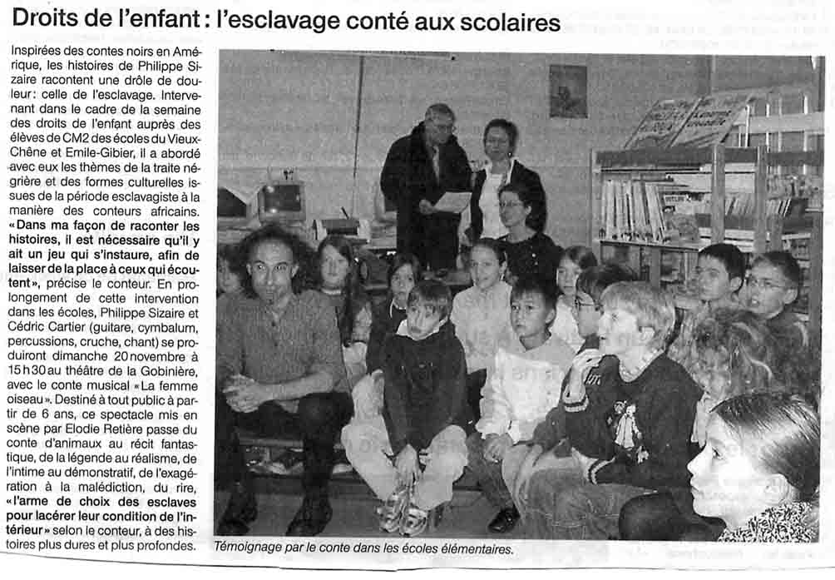

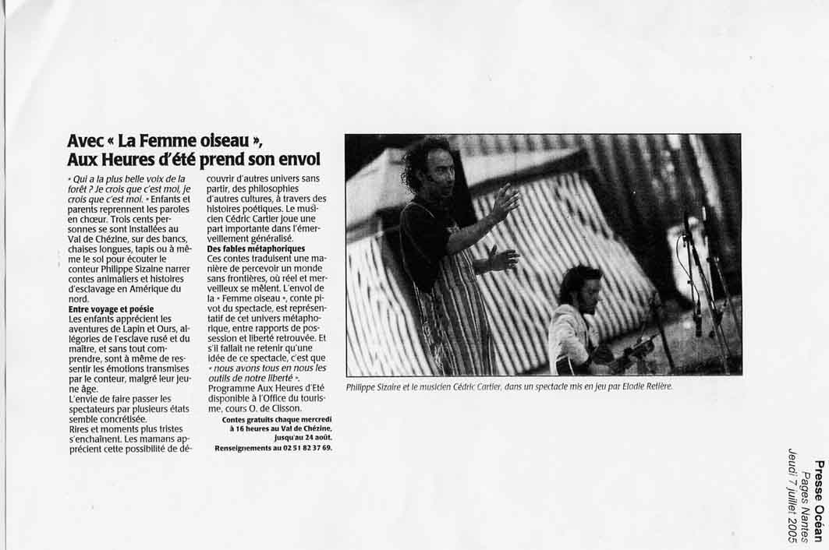
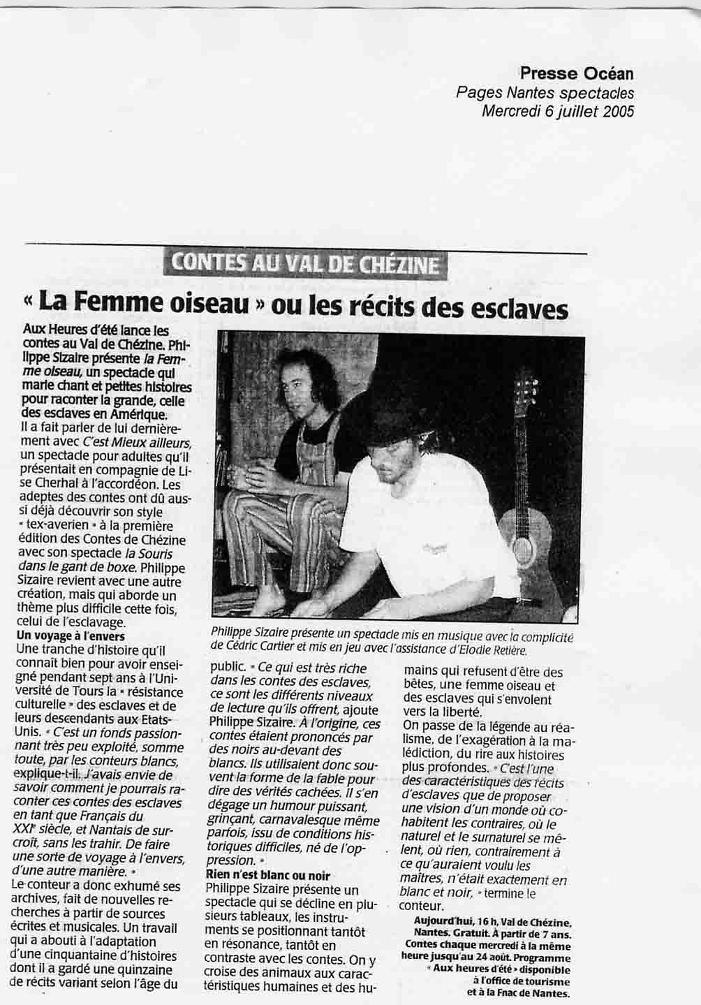
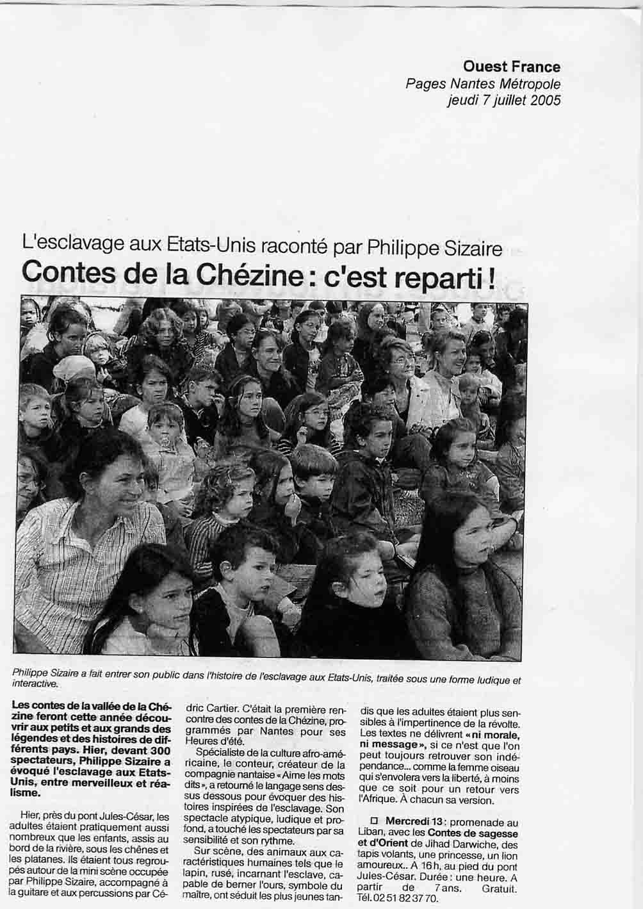
RÉPONSES ET QUESTIONS SUR LE SPECTACLE

LA FEMME OISEAU
(CONTES EN BLANCS ET NOIRS)
créé le 9 octobre 2004 à Nantes

propos recueillis à Nantes en octobre 2004
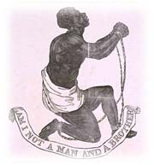

Pourquoi ce thème de spectacle difficile : l’esclavage ?

Philippe Sizaire : Je venais de jouer une cinquantaine de fois en deux ans, avec mon complice Laurent Peuzé à l’accordéon diatonique, un spectacle jeunesse aux allures de bande dessinée un peu déjantée (La Souris dans le gant de boxe). J’avais envie de creuser une nouvelle direction (m’attaquer à des formats plus courts, penser un véritable travail de construction, de montage) et de développer, avec une matière qui permettait plus de profondeur, certains aspects de mon style parfois qualifié de « Tex Averien ». La commande de la Ville de Nantes pour « la P’tite Yourte » m’a donné l’impulsion dont j’avais besoin pour commencer à construire ce nouveau spectacle.

Je connaissais bien les contes issus de la période esclavagiste pour les avoir pratiqués dans un cadre universitaire, lors de ma maîtrise puis de mon doctorat d’anglais, et aussi pour avoir enseigné sept ans à l’Université de Tours la « résistance culturelle » des esclaves et de leurs descendants aux États-Unis. Il y avait là un fonds passionnant, peu exploité somme toute par les conteurs blancs en France métropolitaine. C’ était d’ailleurs un des aspects du travail qui me motivait : comment en homme blanc, en français du début du vingt-et-unième siècle que je suis, allais-je pouvoir raconter les contes des esclaves en Amérique sans les trahir, mais à ma manière ? Il me suffirait d’être vrai, de laisser parler en moi la vérité de ces histoires. J’ai exhumé mes archives, fait de nouvelles recherches à partir de sources écrites et musicales, ai pris le temps de m’interroger sur les résonances qu’elles éveillaient en moi, ai commencé de traduire et d’adapter une cinquantaine d’histoires. Puis nous avons travaillé sur les « rushes » avec Élodie Retière et nous avons gardé selon les versions du spectacle (5-6 ans, 7-12 ans, +12 ans et adultes) de 10 à15 récits. Mais sans doute reste-t-il une trace souterraine de ceux qui ne sont pas racontés au final et qui avaient tout de même envie de parler !

Ce projet se veut-il avant tout pédagogique ?

Philippe Sizaire : Il s’agit en premier lieu d’un spectacle, travaillé comme tel, mis en musique avec la complicité de Cédric Cartier – qui avait créé les lumières de mon premier spectacle adultes, C’est Mieux Ailleurs, et connaissait donc déjà bien ma démarche – et mis en jeu par Élodie Retière qui me donne un regard d’une grande justesse sur mon travail depuis deux ans.

Nous avons voulu soigner le rythme, le séquençage, jouer sur les changements de tons, de tableaux, sur les contrastes, varier les positions du conteur et de l’auditeur, les instruments (guitare, percussions, cymbalum, cruche en terre, voix), aborder différents types de récit et formes de l’oralité : on passe du conte d’animaux au récit fantastique, de la légende au réalisme, de l’intime au démonstratif, de l’exagération à la malédiction, du chant au langage corporel, du rire – l’arme de choix des esclaves pour lacérer leur condition de l’intérieur – à des histoires plus dures, plus profondes ... C’est l’une des caractéristiques des récits d’esclaves (héritée de l’Afrique) que de proposer une vision inclusive d’un monde où cohabitent les contraires, où le naturel et le surnaturel se mêlent, où Diable n’est jamais loin de Dieu, où rien contrairement à ce qu’auraient voulu les maîtres n’était exactement en blanc et noir.

Il s’agit pour nous à la fois de divertir le public (c’était déjà l’une des fonctions de ces contes pour ceux qui les disaient sur la plantation : l’échappée mentale) et de l’entraîner l’air de rien vers une réflexion sur un certain nombre de thèmes : la propriété et la désappropriation de soi-même, la différence, l’oppression dans ses manifestations multiples (économiques, raciales et sexuelles), les processus de résistance et de libération (par le langage, la ruse, le biais). Certains anachronismes que je me permets, la présence d’instruments non associés à l’environnement des esclaves (le cymbalum), la mise en musique qui ne se prétend pas le résultat d’un travail ethnomusicologique mais une libre création renforcent le sentiment que par-delà l’esclavage dans un contexte historique donné, nous parlons de problèmes plus vastes et encore contemporains.

Ces contes jouent en permanence sur le double sens (il y a un côté très ludique), avec des niveaux de lecture différents pour chacun. Ils étaient en effet souvent racontés par les esclaves en présence du propriétaire blanc qui ne se doutait pas que dans telle histoire de Compère Lapin, c’était de lui dont il était question : ce crétin d’ours ou de loup qui se faisait jouer des tours par le petit malin aux grandes oreilles, c’était une image à peine transposée du pouvoir du maître déjoué par la ruse. Et les enfants esclaves qui riaient de bon cœur des péripéties de l’histoire apprenaient aussi indirectement comment survivre et lutter en hommes face à l’oppression.

L’anecdote des prisonniers noirs du chaingang qui parviennent à concevoir un plan d’évasion en communiquant en morse avec les chaînes qui les unissent comme un fil de télégraphe est en cela exemplaire : c’est l’outil même de l’oppression qui devient l’instrument de la liberté. De même le langage imposé par les blancs était-il retourné sens dessus dessous pour devenir espace de libération intime.

Comment rendre compte en français des jeux du langage afro-américain, des renversements de sens que vous évoquez ?

En études afro-américaines, un terme désigne et théorise ces renversements : le « signifying ». Il renvoie à un obscurcissement du sens premier ou apparent des mots. Les esclaves ont dû « faire avec » la perte de leurs langues d’origine et faire leur le langage du maître (de même qu’ils ont greffé des trames d’histoires africaines sur leur nouveau contexte, le lapin succédant à l’araignée comme joueur de tours). Le langage est « infiltré », il devient langue de la tromperie, mascarade. Il y a là un côté carnavalesque : la langue avance masquée et autorise les renversements de valeurs. Ainsi le « baaaaaaaaaad man » avec son « a » étiré est-il pour les Noirs d’Amérique celui qui s’en sort bien, celui qui a « tout bon » aux yeux de la communauté précisément parce qu’il il est « mauvais » : il se moque de l’ordre que voudraient lui imposer les Blancs. Dans la version ados et adultes, nous proposons le célèbre toast « Signifying Monkey », un long poème narratif et rythmé (genre d’ancêtre du rap) dans lequel le singe joue des tours à plus fort que lui par le biais du langage indirect, de la posture verbale, de l’implication.

Il était bien entendu impossible pour moi de traduire les textes mot à mot ... Les jeux de langage, les renversements ne prennent sens que dans leur environnement social et culturel, et seule une personne familière de cet environnement pourra en percevoir les nuances. Il m’a donc fallu adapter, même si certains double (ou triple ..) sens ont continué de fonctionner. Ainsi, dans le dernier conte du spectacle, la légende de l’Africain Volant, l’envol des esclaves est-il à la fois fantastique et littéral : les esclaves en s’envolant se volent au maître, se dérobent eux-mêmes à celui qui les possède. Mais le sens reste ouvert : cet envol est à la fois métaphore de la liberté, de l’envol des âmes, du retour à l’Afrique et de la repossession, je ne pense pas qu’il faille exclure l’une de ces significations. Les enfants perçoivent d’ailleurs bien en général la multiplicité des sens.

Pourquoi avoir abandonné votre premier choix d’affiche, ce dessin de l’esclave au masque de métal ?

Philippe Sizaire : Ilétait sans doute pour des gens qui ne connaissent pas ces contes un peu trop abrupt ? Et pourtant, le dessin est à l’image du spectacle. Il connote à la fois la dureté de l’esclavage et la vie qui suit son cours, parvient à se jouer de ce qui l’entrave : cet esclave malgré le masque de métal qu’il porte sur le visage semble avancer posément à la mode africaine, sa cruche sur la tête, se moquer du châtiment qu’on lui a imposé.

Une pareille punition était sinon courante, du moins répandue. L’esclave qui s’était montré insolent, celui qui fomentait par la parole contre le maître, il fallait le réduire au silence, on lui infligeait le même mors que celui qui ornait la bouche des chevaux. Or, les seuls espaces de liberté qui restaient aux esclaves, c’était l’espace mental et l’espace de la parole. Les priver de la parole, c’était définitivement tenter de les déshumaniser.

Raconter ces histoires aujourd’hui c’est pour nous faire oeuvre de mémoire, éviter que le passé ne soit prisonnier du silence de l’oubli, que notre souvenir collectif ne pratique « la langue de fer ». C’est accepter la part de responsabilité des pays d’Europe et d’une ville portuaire comme Nantes qui a bâti une partie de sa richesse sur la traite des Noirs, tenter d’appréhender comment le monde d’aujourd’hui s’est construit et aussi les oppressions qu’il reste à combattre. C’est le sens du partenariat que nous souhaitons entreprendre avec l’association nantaise Les Anneaux de la Mémoire, qui travaille depuis des années sur la mémoire de la traite.

En quoi le conte est-il un outil apte à évoquer ce thème de l’esclavage ?

Philippe Sizaire : Le conte est susceptible de confronter le public (tant les enfants que les adultes) plus directement peut-être à l’expérience de l’esclavage qu’une simple étude scolaire ou universitaire. Il y a complémentarité de l’approche pédagogique et de l’expérience sensible que propose le moment de la racontée. Au concept (ici, « l’oppression »), à l’affect (prompt à dominer la réflexion quand on aborde un tel thème, et à entraîner dans le raz-de-marée de son indignation toutes les complexités d’une situation), la parole conteuse préfère le percept : ce qui ne peut être transmis directement mais que l’on peut tenter de dire pour que par correspondance l’autre s’identifie ; tout ce qui a trait aux saveurs, aux textures, au monde sensoriel, à l’image mentale. Le conte s’adresse aux zones de « non-savoir ».

Par ailleurs, même s’il y a des éléments théâtraux dans le spectacle, le conte autorise des libertés qui servent ces histoires au sens ouvert. Rien ne vient entraver la libre circulation du monde de l’action à celui des sensations intérieures. J’alterne l’incarnation et la position de conteur, je saute d’un personnage à l’autre, j’essaie de ressentir à la fois de l’intérieur et avec la distance de celui qui dit la vérité de chacun – dans « La Femme Oiseau », il m’apparaît que le maître est véritablement amoureux (et prisonnier, en quelque sorte) de l’esclave dont il a fait sa maîtresse. Sa réponse meurtrière à la transformation magique de la femme en oiseau découle moins d’un désir de la tuer que d’une incapacité à sortir de la prison de son rationalisme, de sa vision cadrée du monde ... en s’envolant hors du cadre de la fenêtre, elle échappe au cadre d’une appréhension rigide du monde.

Varier les tons d’histoire en histoire me permet d’influer sur la perception qu’a l’auditoire du conte qu’il vient d’écouter. Il y a à l’œuvre un projet global qui ne se conçoit que de manière dynamique, dans une succession ininterrompue de scènes (les applaudissements ne viennent qu’à la fin). Chaque histoire n’a de sens que dans un rapport aux autres histoires. Ce n’est que pris dans leur ensemble, reconsidérés à la lumière les uns des autres, que ces contes disent une Histoire moins simple, moins tranchée qu’il n’y paraît.

Tel récit plus dur ou plus « tragique » est suivi de l’apparition clownesque du lapin et de l’ours (duo à la Laurel et Hardy) qui rejoue de manière inversée et plus distanciée le conflit qui a précédé, et remet immédiatement en question la réaction première. Dès lors, tout devient mouvant, nous sommes confrontés à la fragilité de la notion du bien et du mal, amenés à réévaluer en permanence les éléments d’une situation aux allures manichéennes : l’oppresseur et les opprimés, les maîtres et les esclaves. La vie sur les plus petites plantations impliquait une grande proximité, les enfants du maître étaient parfois élevés par une femme noire, certains maîtres étaient liés sentimentalement à « leurs » esclaves, certains esclaves trahissaient leurs semblables par intérêt, il y avait ceux qui quand la maison du maître brûlait accouraient avec des seaux d’eau, et ceux qui attisaient les flammes !

Je ne prétends pas en contant prendre la parole au nom des esclaves, mais simplement transmettre. Il y a dans l’idée même du conte celle du partage de quelque chose qui est profondément humain, qui est à la fois de l’ordre du transmissible (une histoire) et du non-transmissible : la façon qu’a l’histoire de résonner en moi. Échanger des histoires, c’est développer sa capacité à entrer en relation avec l’autre, dans ses similitudes et ses différences. Dire ces contes afro-américains issus de l’esclavage, c’est dire l’Histoire différemment, mettre les auditeurs en présence sensible de cet innommable qu’est l’appropriation de l’homme par l’homme, accepter que même ses victimes aient pu en rire (par réflexe de survie). À l’accusation, je préfère le questionnement. À la réponse toute faite la question encore à concevoir. « L’esclave est la vérité du maître » disait Hegel. Par la liberté, la marge qu’il laisse à l’auditeur, le conte permet d’aborder cette ambivalence.

Comment les enfants réagissent-ils au spectacle ? N’ont-ils pas du mal à saisir de quoi il s’agit exactement ?

Philippe Sizaire : Nous avons créé le spectacle en écoles dans deux versions (une de 35 minutes pour les plus petits, l’autre d’une heure), avec souvent un travail préalable des enseignants ; mais nous l’avons aussi joué dans le cadre du partenariat avec la Ville de Nantes dans une yourte au public très familial, non « préparé » à ce qu’il venait entendre. Ce sont souvent les parents qui se sont inquiétés de ce qu’ils entendaient plus que les enfants qui écoutent avec beaucoup d’attention, réagissent de manière très spontanée. Leurs questions nombreuses à la fin du spectacle témoignent d’une compréhension qui pour être parfois naïve n’en est pas moins profonde – ou mieux : qui est profonde du fait de sa naïveté. La multiplicité des instruments de Cédric, la variété des sons qui en sortent, sa propre présence de comédien sont aussi pour beaucoup dans la relance constante de l’attention (que j’écrirais volontiers en deux mots : la tension).

Nous débutons volontairement le spectacle sur une histoire d’animaux, mettant en jeu le célèbre Compère Lapin qui reviendra au cours du spectacle comme un leitmotiv, une distanciation animale nécessaire pour approcher une vérité humaine. À travers ce récit vif, ludique, nous posons l’air de rien la problématique possédant/possédé et un premier renversement : le rusé trompe le puissant qui se fait avoir : le possédant est à son tour possédé. Suit une légende de création qui ironise sur les justifications bibliques de l’esclavage souvent données par les Blancs, et un court récit où l’esclave noir retourne au maître blanc sa parole tel un boomerang. Une boucle est déjà bouclée, une équivalence posée : les récits d’animaux parlent avec une gravité légère de la relation maître-esclave ; et l’humain ronge de l’intérieur le coeur d’un système esclavagiste qui voudrait réduire les esclaves à l’état de bêtes. Le dernier conte est un conte de liberté dans lequel les esclaves redeviennent pareils à des oiseaux, un envol réel et magique à la fois qui ouvre le sens plus qu’il ne le ferme. C’était essentiel pour nous de terminer sur cette ouverture au sein du cadre que forment les histoires d’ours et lapin.

Nous sommes par ailleurs avec Cédric très à l’écoute du public, le ton ou le rythme peuvent varier. Je ne veux rien imposer mais souhaite simplement que la complexité du thème soit perçue. Si la première histoire entraîne trop les enfants vers le rire, je rajoute ensuite une petite dose de froid pour que dans l’entrebâillement de leur rire ils aperçoivent d’un coup autre chose, de plus sinistre hélas. Je peux glisser ici et là quelques précisions plus « didactiques » (sans m’appesantir) quand j’ai le sentiment qu’un mot est mal compris. Ainsi les mots « maître » et « maîtresse » déclenchent-ils souvent l’hilarité chez les enfants car ils les associent immédiatement à leur instituteur ou leur institutrice, en ajoutant « le propriétaire des esclaves », on charge ces termes d’une autre résonance.

Certaines réactions sont touchantes, toujours moins univoques qu’il ne semblerait, d’autres inattendues ... Tel enfant, alors que le maître abat au fusil la femme esclave devenue oiseau dont il avait fait sa maîtresse après la mort de sa femme, s’exclame : « Bien fait ! ». Mais on ne sait si cette réaction est liée à l’histoire elle-même ou à une histoire familiale – belle-mère honnie, héritage de la pensée paternelle (nous étions dans une région de chasseurs) ? Et il faut aussi accepter ces réactions, les questionner, en parler ... Les contes font leur chemin, travaillent de l’intérieur, les enfants en reparlent. Nous préparons d’ailleurs un recueil de dessins et de paroles d’enfants recueillis à l’issue des spectacles, qui pourra accompagner un livre-CD. Ce spectacle est un début toujours recommencé plus qu’une fin en soi, il sème des questionnements dont il se nourrit en retour, et nous nous réjouissons de l’idée que ces histoires venues de la nuit de l’oppression aient encore beaucoup à apprendre de ceux qui les écouteront demain !

06 76 31 65 44
contact@philippesizaire.com

